U  F  C  G  S  U  P  R  A  O  M  N  I  S  L  U  X  L  U  C  I  S   | Universidade Federal de Campina Grande  Departamento de Sistemas e Computação  Disciplina: Introdução à Ciência da Computação – Turma: 03  Período: 2015.1 – Prof. Roberto Faria  1ª. Lista de Exercícios para a 1ª. Prova DATA: 13/05/2015
Entregar dia da 1ª. Prova: 20/05/2015 (icc.t3.exercicios@gmail.com)
- Analise as sentenças abaixo e assinale V para verdadeiro e F para Falso
a. ( ) =SOMA(C2;C5) equivale a =C2 + C3 + C4 + C5
b. ( ) =SOMA(B4:F4) equivale a =B4 + C4 + D4 + F4
c. ( ) =MÉDIA(D4:D6) equivale a =D4 + D5 + D6 / 3
d. ( ) =SE(A1>=A2;MOD(A1;2); MOD(A2;2)) retorna o quociente de A1/2, caso a condição seja verdadeira, ou o quociente de A2/2, caso seja falsa
e. ( ) =SE(3+2>6; 1; -2) retorna sempre -2
f. ( ) =SE(F5<>F6; 10) retorna zero, caso a condição seja falsa

02) Construa uma planilha contendo dez números inteiros não negativos no intervalo das células B1:K1 e nas células abaixo indicadas escreva funções para calcular os valores citados.
- em C3, a soma
- em C4, a raiz quadrada da soma
- em C5, o maior elemento
- em C6, a média aritmética
- em B2:K2, o correspondente de cada valor em algarismos romanos

03) Elabore uma planilha com dez números inteiros quaisquer, apresentando para cada número uma destas mensagens: "O numero é negativo", "O número é positivo" ou "O número é zero. Adicione ainda, uma mensagem para identificar se cada número é par ou ímpar. Por exemplo:
-100 | O numero é negativo | O numero é par
11 | O numero é positivo | O numero é ímpar
Além disso, conte quantos números são negativos e armazene a resposta na célula F1, some apenas os negativos e armazene em F2, conte quantos são positivos e armazene em F3, some apenas os positivos e armazene em F4, conte quantos são zero e armazene em F5, conte quantos números são pares e armazene em F6 (zero deve ser considerado neutro), some os números pares e armazene em F7, conte quantos números são impares e armazene em F8 e, por fim, some os números impares e armazene em F9.
OBS: Use fórmulas e funções para preencher a planilha.

04) Construa uma planilha, apresentando a tabela que segue de forma completa.
Valor do Dólar (19/11/2013): | R$ 2,26
Materiais de Construção
Produtos | Quantidade | Unidade | Preço Unitário | Total R$ | Total US$
Areia | 10 | m³ | R$ 79,90
Cimento | 4 | Saco | R$ 24,90
Argamassa | 9 | 20kg | R$ 15,40
Tijolo | 7 | mil | R$ 239,90
Telha | 2,5 | mil | R$ 100,00
Azulejo | 22 | m² | R$ 18,90
Tubo de PVC 100mm | 40 | m | R$ 40,00

- Fazer uma planilha de reajuste de salários, calculando o novo salário, baseado no aumento de acordo com as faixas indicadas. As faixas e os percentuais de aumento deverão estar na planilha para que possam ser modificados sem que seja necessário mudar as fórmulas.

Nome | Salário | Aumento | Novo Salário |  | % de Aumento
João dos Santos | R$ 900,00 |  |  |  | Limite de Salário | Aumento
Maria da Silva | R$ 3.200,00 |  |  |  | 1.000,00 | 40%
Manoel Rocha | R$ 1.500,00 |  |  |  | 2.000,00 | 30%
Walter Oliveira | R$ 2.000,00 |  |  |  | 3.500,00 | 10%
Sebastião Souza | R$ 1.400,00 |  |  |  | Acima de 3.500,00 | 5%
Ana Flávia | R$ 2.990,00

- Construa a tabela a seguir, de modo que seja possível fazer as pesquisas descritas na segunda tabela. Para esta questão estude/pesquise sobre a função PROCV.

Nome | Endereço | Bairro | Cidade | Estado
Eduardo | R. Antônio de Castro, 362 | São Benedito | Araras | SP
Érica | R. Tiradentes, 123 | Centro | Salvador | BA
Fernanda | Av. Santo Antonio, 987 | Jd. Nova Campinas | Campinas | SP
Helena | R. Júlio Mesquita, 66 | Centro | Recife | PE
Lilian | R. 13 de Maio, 812 | Vila Tubarão | Ribeirão Preto | SP
Lucimara | Av. dos Jequitibas, 11 | Jd. Paulista | Florianópolis | SC
Maria | Av. Ipiranga, 568 | Ibirapuera | Manaus | AM
Rubens | Al. dos Laranjais, 99 | Centro | Rio de Janeiro | RJ
Sônia | R. da Prosperidade, 810 | Vila Cláudia | Porto Alegre | RS
Tatiane | R. Minas Gerais, 67 | Parque Industrial | Poços de Caldas | MG

Digite o Nome | A
Endereço | B
Bairro | C
Cidade | D
Estado | E
Na Célula A deve ser digitada o nome da pessoa a ser procurado na primeira tabela.
B, C, D e E: Fórmulas que retornam os valores indicados.

- Construa a tabela a seguir, de modo que seja possível fazer as pesquisas descritas. Para esta questão estude/pesquise sobre a função PROCH.

ESTADOS DO NORDESTE
Alagoas | Bahia | Ceará | Maranhão | Paraíba | Pernambuco | Piauí | Rio Grande do Norte | Sergipe
AL | BA | CE | MA | PB | PE | PI | RN | SE
Maceió | Salvador | Fortaleza | São Luís | João Pessoa | Recife | Teresina | Natal | Aracajú
200 | 436 | 289 | 403 | 430 | 479 | 163 | 415 | 161

Nome do Estado | A
Sigla | B
Capital | C
Idade da capital | D
A Célula de digitação A deve ser colocado o estado a ser procurado na primeira tabela.
B, C e D: Fórmulas que retornam de acordo com o valor digitado.

- Construa a tabela que segue considerando as seguintes fórmulas.
- Total (R$): Venda (R$) * Quantidade em Estoque .
- Custo (Dólar): Custo (R$) / Valor do Dólar do Dia.
- Venda (Dólar): Custo (Dólar) * (1 + Porcentagem de Lucro).
-Total (Dólar): Venda (Dólar) * Quantidade em Estoque.
-Totais: somar os Totais de todas as colunas.
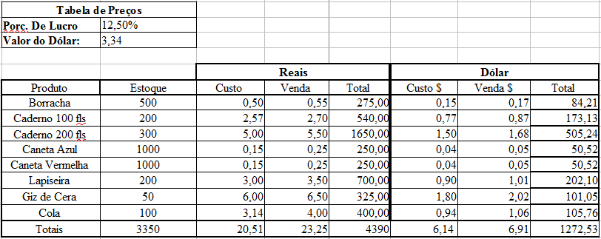
- Construa a planilha que segue utilizando Fórmulas nas seguintes células:B1, C4:C10; C13 e C15 a C18. Dica: Utilize as funções: HOJE(), TRUNC, CONT.VALORES e CONT.SE.

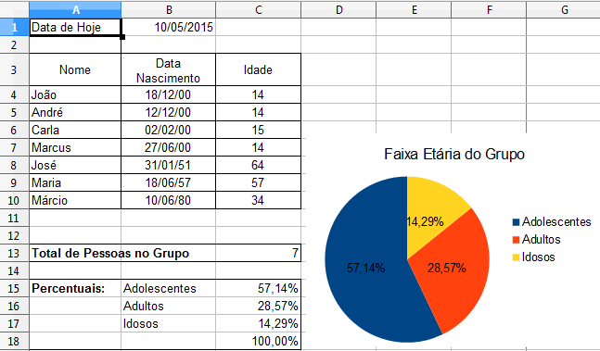

- . Construa a planilha que segue e acrescente três gráficos para visualizar:
- Totais de vendas mensais
- Vendedores x Totais de vendas do semestre
- Desempenho mensal dos vendedores
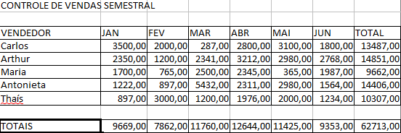
AVISO:
Esta lista deve ser respondida em um único arquivo do LibreOffice Calc contendo uma planilha para cada questão. Este arquivo deve ser enviado para o e-mail DA SUA TURMA icc.t01.exercicios@gmail.com ou icc.t02.exercicios@gmail.com com a mensagem no seguinte modelo:

Para: o e-mail dos exercícios da sua turma.
Assunto: Lista1 – nome do aluno (ou alunos no caso de dupla)
Anexo: um único arquivo LibreOffice Calc contendo várias planilhas, cada uma renomeada com o número da questão. O nome do arquivo deve ser o nome do aluno (ou alunos no caso de dupla)
.
Texto: Matrícula e nome completo do aluno (ou alunos no caso de dupla)

